Új gyárigazgató a Continental váci üzemének élén: október 1-jétől Győrffy Sándor tölti be a posztot
Győrffy Sándor veszi át Purgel Csabától a Continental váci üzemének gyárigazgatói pozícióját 2023. október 1-jén
Purgel Csaba augusztus 1-jétől nemzetközi pozíciót betöltve regionális vezetőként folytatja pályafutását a vállalatcsoporton belül
A váci telephelyű Continental gyár a térség meghatározó munkáltatója
A Continental csoporthoz tartozó, váci ContiTech Fluid Automotive Hungária Kft. gyárigazgatói posztját az eddigi minőségirányítási vezető, Győrffy Sándor tölti be 2023. október 1-jétől. A váci üzem sikeres és fenntartható működéséhez nagyban hozzájárult elődje, Purgel Csaba, aki számos fejlesztéssel emelte új szintre a vállalat termék- és technológiaportfólióját. Purgel Csaba több, mint 16 sikeres év után új kihívások elé néz a vállalatcsoporton belül: augusztus 1-jétől a ContiTech OESL üzleti egységének EMEA East operatív terület regionális vezetőjeként folytatja pályafutását.
Győrffy Sándor 2010-ben csatlakozott a Continental veszprémi gyárához, ahol minőségbiztosítási területen, 2019-től pedig a váci Continental minőségirányítási vezetőjeként dolgozott. „A feladatunk, hogy fenntartható és versenyképes üzleti működéssel szállítsuk vevőinknek termékeinket a minőségi követelmények maximális teljesítésével. A váci gyár mottója, „Forming Connections”, nem „csak” a termékekbe épülő alkatrészek megmunkálását jelenti, hanem az emberi kapcsolatok, csapatmunka, bizalom és egymás támogatásának erősítését is. Csakis együtt lehetünk sikeresek, így a bennünk rejlő potenciál, energia és a folyamatos fejlődés előtérbe helyezése az elengedhetetlen recept a gyár jövőjéhez, a versenyképesség erősitéséhez” – hívta fel a figyelmet Győrffy Sándor.
Az új gyárigazgató emellett hangsúlyozta, hogy a váci gyár hosszú és sikeres fejlődési útja során mindvégig erősítette pozícióját azáltal, hogy képes volt folyamatosan megújulni. A következő évek nagy küldetése, hogy még több innovációs lehetőséget tudjanak kiaknázni, mindemellett továbbra is nagy hangsúlyt fektetnek a munkatársak motiválására és az új projektek megvalósítására – a gyár kapacitásainak maximális kihasználása érdekében.
Töretlen fejlődés Vácon – a térség meghatározó munkáltatója
A váci telephely 1999-ben kezdte meg a termelést, és az elmúlt évek technológiai fejlesztéseinek köszönhetően folyamatosan bővítette palettáját: az üzemanyagtömlők mellett műanyag és fémtermékek előállításával is kiegészült, így Vác és a térség egyik meghatározó munkáltatójává nőtte ki magát. A váci üzemben 2022-ben egy átfogó projekt keretében három összefüggő, jelentős strukturális fejlesztést hajtottak végre. Ennek részeként optimalizálták a termelési és gyártási területet, bevezették a milkrun anyagmozgató kisvasutat, és ehhez kapcsolódóan átalakították a termelési indirekt állományt is.
Az átfogó fejlesztés következtében a vállalat számos üzleti előnyre tett szert: ilyen többek között az évente 1500 km gyaloglás és 3400 km anyagmozgatás megtakarítása, valamint a mintegy 3500 m2 termelési terület felszabadítása, amelyet a vállalat új projektek kifejlesztésére és új gyártósorok telepítésére fordíthat.
Sajtókapcsolat:
- Takács István, országos vállalati kommunikációs vezető
- istvan.2.takacs@conti.de
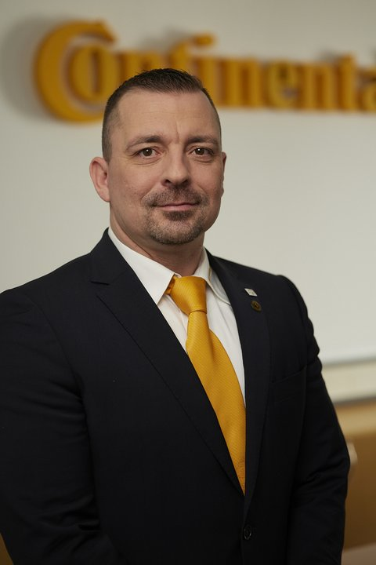 | © Continental AG
Eredeti tartalom: Continental Hungaria Kft.
Továbbította: Helló Sajtó! Üzleti Sajtószolgálat
Ez a sajtóközlemény a következő linken érhető el:

